IMPLEMENTACIÓN DE CONSOLIDACIÓN DE TERRENO CON SPILLING BAR EN ROCA TIPO V COMO MÉTODO MÁS SEGURO Y PRODUCTIVO EN LA IMPLEMENTACIÓN DEL METODO DE EXPLOTACIÓN UCF
UP TAMBOMAYO - CIA. MINAS BUENAVENTURA

Desarrollo de nuevos métodos de minado
Operaciones Mineras y Gestión de Activos
¹Edson Garcia Tovar, Cia. Minas Buenaventura, Jefe de Perforación & Voladura
²Antonio Blanco Quiroga, Cia. Minas Buenaventura, Superintendente de Mina
³Cconzayuc Lucas Condori, Cia. Minas Buenaventura, Jefe de Servicios Mina
La principal ventaja de la minería subterránea es la selectividad y manejo de altas leyes de mineral comparado a la minería a cielo abierto; y es así como en esta última década esa ventaja se potenció por el incremento del precio de los metales como es el caso del oro. Sin embargo, actualmente, la eficiencia de la minería subterránea ha disminuido debido a la profundización de los yacimientos, restricción de accesibilidad a zonas con macizos de roca de mala calidad, el agotamiento de los recursos de agua por la cercanía a la zona de explotación, aumento de costos de la mano de obra, el incremento del costo de la energía y la disminución de las leyes a profundidad (como es el caso del oro).
La U.P. Tambomayo de Compañía de Minas Buenaventura es una operación subterránea que empezó a producir su primera barra doré en diciembre del 2016 y fue procesada en su planta de Merill Crowe con una capacidad de 2,000 TMD ubicada en la misma unidad, inicialmente los contenidos de oro y plata eran de alta ley, sin embargo a medida que se profundiza la mina los contenidos disminuyen hasta 2.5 Au g/t y 4.15 Ag oz/t, la operación emplea los métodos de explotación como corte y relleno ascendente, Bench & Fill y ahora con esta implementación el método de minado UCF (Underhand Cut & Fill).
En este contexto, Tambomayo identifica la necesidad de ir incorporando metodologías innovadoras para la excavación de labores horizontales con macizos de roca de mala calidad (roca tipo V, RMR < 20) con la implementación de consolidación de terreno con resinas y spilling bar como método más seguro y selectivo en la implementación del minado UCF (Under Cut & Fill).
La implementación de la instalación de spilling bar con resina de consolidación tuvo como objetivo principal establecer un nivel seguro (Top-cut) para el desarrollo del método de minado UCF en un tipo de roca V, con cercanía a superficie (< 27m) y con riesgo de subsidencias, que constituyeron desafíos importantes en términos de seguridad, eficiencia de disparo, control de excavación y sostenimiento.
Esta implementación, es la suma de dos procesos que hace referencia en primer lugar a la instalación de pernos autoperforantes como spilling’s en todo el contorno de la sección (4.0m x 4.0m) y como segundo proceso la consolidación del macizo rocoso con la inyección de resina a alta presión (> 50 bar) y que como resultado se obtienen un tipo de roca más estable, impermeabilizada y con una mejor resistencia (RMR > 20).
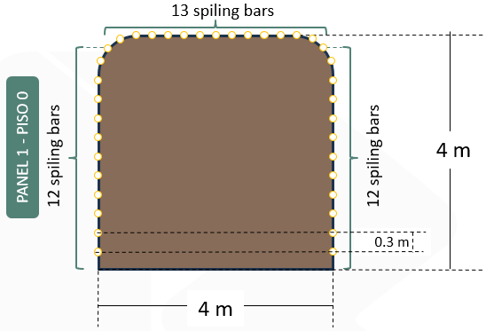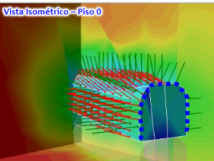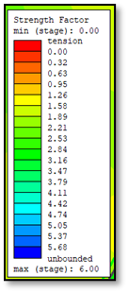
Para el caso particular de U.P. Tambomayo se realizó un DOE (Design of Experiments) para la selección de las variables dependientes más representativas considerando un F.S. > 1.5 como diseño de sostenimiento, sustentado en el modelamiento y simulación en software y validado posteriormente con las muestras de testigos extraídos en la labor.
Una vez establecido la línea base en términos de FS del sostenimiento, cantidad de pernos autoperforantes (37 und), ton de resina por metro (1.1 ton/m); eficiencia de disparo (1.5m/disp.), etc. Se continúa con la mejora continua de la metodología y se realizan las iteraciones considerando optimizar los tiempos de ciclo de minado, tiempo de inyección, consumo de materiales e insumos, zonificación de flota; que impactan directamente en la rentabilidad del negocio.
Una vez determinadas las variables de instalación de spilling bar, relleno CRF, sostenimiento pesado y avance lineal mecanizado de cada uno de los escenarios, estos fueron englobados en un contexto de mercado y estructuras de costos de un caso particular para nuestra UP Tambomayo, esta evaluación económica del proyecto tiene un VAN positivo (VAN = 6.5 MUS$) que nos demuestra que este desarrollo con instalación de spilling bar y consolidación con resina es rentable y competitivo.

Edson Urbano Garcia Tovar
Jefe de Perforación y Voladura
Compañía de Minas Buenaventura SAA
edson.garcia@buenaventura.pe / edson.garcia.tovar@gmail.com
Tel. 419 2500 / Celular: 960158699
Calle de las Begonias 415 San Isidro Lima
Ingeniero de minas de la Universidad Nacional del Centro del Perú, con Post Grado en Gestión estratégica minera en Gerens EPG y Especialización en mejora de procesos, con 11 años de experiencia en minería subterránea. Laboró en Pan American Silver, Sociedad Minera Corona, Southern Peaks Mining y Compañía Minera Milpo. Actualmente Jefe de Perforación y Voladura en la U.P. Tambomayo.
Antonio Javier Blanco Quiroga
Superintendente de Mina
Compañía de Minas Buenaventura SAA
antonio.blanco@buenaventura.pe / antonioblanco_1981@yahoo.com
Tel. 419 2500 / Celular: 920122895
Calle de las Begonias 415 San Isidro Lima
Ingeniero de Minas de la Universidad Nacional de Ingeniería, con un Post Grado en ESAN en Administración de Empresas, y Especialización en Finanzas Corporativas se ha desarrollado en distintas empresas del sector (Grupo Breca, Trafigura, MARSA, CMBSAA, La Patagonia) ocupando cargos de superintendencia y Gerencia de Unidad.
Actualmente se desempeña como Superintendente de Minas de las Unidades de Orcopampa y Tambomayo.
Cconzayuc Lucas Condori
Jefe de Servicios Mina
Compañía de Minas Buenaventura SAA
cconzayuc.lucas@buenaventura.pe / flucasc2609@gmail.com
Tel. 419 2500 / Celular: 943499054
Calle de las Begonias 415 San Isidro Lima
Ingeniero de minas colegiado de la Universidad Nacional del Centro del Perú con experiencia en operaciones mineras subterráneas. Laboró en Compañía Minería Hochschild Mining (Inmaculada), Shen Pe Resources Investment sac (UP-Morritos), Minera Aurífera Retamas S.A. (MARSA). Actualmente Jefe de Turno en la Unidad Minera Tambomayo.

